教 案
上课日期 |  |  |  | 课时数 |  | 2
第 4章  第 2讲 | 授课名称 |  | XML文件的序列化和解析 | 课 型 |  | 理论课
教学目标 | 要求学生掌握XML文件的序列化和解析；
教学重难点 | 序列化
课程思政点 | 弘扬爱国主义教育，将社会主义核心价值观融入课堂
教法与学法 | 教学采用教师课堂讲授为主   概念性知识点：提出为什么，将抽象具体化，配合教学PPT、图例辅助讲解。   功能性知识点：提需求，并上机演示如何应用，重点内容总结运行原理。   项目实战开发：分析项目的各个功能模块，分别按照模块上机演练具体实现。
参考资料 | 《移动物联网开发》  出版社：中国工信出版社 作者：臧艳辉 王石  《Android移动应用基础教程》  出版社：中国铁道出版社 作者：传智播客高教产品研发部
教学过程
教学内容 |  |  |  |  | 师生互动
（一）、创设情境、激趣导入（导入新课）  1、对上节课留的作业进行答疑。  2、回顾总结上节课的内容，引出本节课主题  上节课讲解介绍了Android中数据存储的五种方式以及如何进行文件存储。接下来将讲解XML序列化以及XML序列化的案例。  （二）、自主、合作、探究（讲授新课）  1、XML文件序列化（PPT11-12）  老师引导，讲解XML序列化的概念。XML文件序列化是将对象状态转换为可保持或传输的过程。  说明在序列化对象时，需要使用XmlSerialize序列化序列化器，它可以将IO流中传输的对象变得像基本类型数据一样，实现数据传递的功能。  序列化之后的对象以XML形式保存，因此，带同学先来看一下person.xml文件。  <?xml version="1.0" encoding="UTF-8" standalone="true"?>  <persons>  <person id="0">  <name>张三</name>  <age>20</age>  </person>  <person id="1">  <name>李四</name>  <age>19</age>  </person>  …………  </persons>  针对person.xml文件进行解释说明。  2、XML序列化案例（PPT13）  上一个小节对XML序列化进行简单介绍，为了让初学者更好的掌握XML序列化。接下来通过一个“XML序列化”的案例来演示如何将Person对象序列化为XML文件。 |  |  |  |  | 引导学生用百度等搜索引擎进行查找相关信息。  认真听从老师讲解。  掌握Android序列化的概念  学生了解出如何反序列化
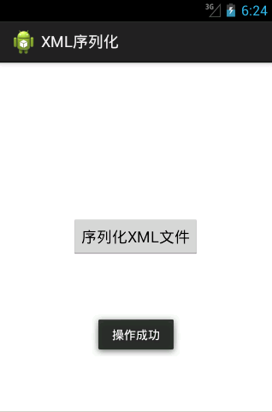  为了验证程序确实操作成功了，可以到SD卡目录（mnt/sdcard）中找到对应的person.xml文件。  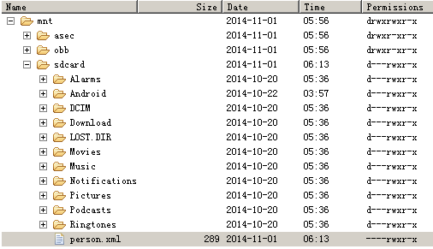  (三）课堂热身（课堂总结及课堂练习）  阶段小结  小结  重点： 了解Android手机的数据存储。  答疑  教师询问学生对于知识点还有什么不理解的地方。针对学生不理解的知识点给与解释。 |  |  |  |  | 学生归纳、总结分组讨论本节课内容。  完成课堂练习。  学生认真记录教师布置的作业。
（四）拓展延伸
DOM简介：DOM 将 XML 文档作为一个树形结构，而树叶被定义为节点。XML DOM 是：

用于 XML 的标准对象模型
用于 XML 的标准编程接口
中立于平台和语言
W3C 的标准
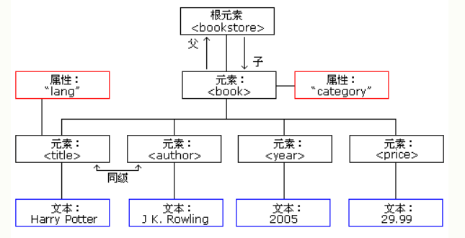

布置作业：
- 简述XML的结构？
- 列举XML的应用场景？
（五）预习：
4-3 文件存储案例、SharedPreferences存储强化
（六）板书：
XML序列化
1.XML文件序列化
2.序列化案例
3.拓展：DOM

课后反思

